景德镇市城市管理局部门2019年度

部门决算

目 录

第一部分 景德镇市城市管理局部门概况

一、部门主要职责

二、部门基本情况

第二部分 2019年度部门决算表

一、收入支出决算总表

二、收入决算表

三、支出决算表

四、财政拨款收入支出决算总表

五、一般公共预算财政拨款支出决算表

六、一般公共预算财政拨款基本支出决算表

七、一般公共预算财政拨款“三公”经费支出决算

表

八、政府性基金预算财政拨款收入支出决算表

九、国有资产占用情况表

第三部分 2019年度部门决算情况说明

一、收入决算情况说明

二、支出决算情况说明

三、财政拨款支出决算情况说明

四、一般公共预算财政拨款基本支出决算情况说明

五、一般公共预算财政拨款“三公”经费支出决算

情况说明

六、机关运行经费支出情况说明

七、政府采购支出情况说明

八、国有资产占用情况说明

九、预算绩效情况说明

第四部分 名词解释

**第一部分 景德镇市城市管理局概况**

一、部门主要职能

（一）负责对各县（市、区）、园区城市管理和执法工作进行指导、监督、考核、培训；

（二）行使市区内城市市容环境卫生管理方面法律、法规、规章规定的行政管理权，负责市区市容市貌、环境卫生等行业管理；

（三）行使市区内城市市政管理方面法律、法规、规章规定的行政管理权，负责市区内的道路、桥涵、下水道等市政设施的管理；

（四）行使市区内城市园林绿化管理方面法律、法规、规章行政管理权，负责市区园林绿化管理与养护；

（五）行使市区内路灯管理方面的法律、法规、规章规定的行政管理权，负责路灯、公共区域景观灯的管理；

（六）行使市区内桥梁管理方面的法律、法规、规章规定的行政管理权，负责桥梁的巡查、检测和养护；

（七）负责数字化城市管理的规划、建设及管理工作，建立监督考评体系，负责受理、办理和反馈人民群众有关城市管理方面的投诉和建议；

（八）行使市区内的建设方面（不含建筑垃圾、市政、园林绿化）法律、法规、规章规定的全部行政处罚权，主要负责对未取得施工许可或者开工报告未经批准擅自施工行为的行政处罚；

（九）行使市区内的规划方面法律、法规、规章规定的全部行政处罚权，主要负责对未取得建设工程规划许可证或者未按照建设工程规划许可证的规定进行建设，未经批准进行临时建设或者未按照批准内容进行临时建设，临时建筑物、构建物超过批准期限不拆除等行为的行政处罚；

（十）行使市区内的房产管理方面（不含房屋征收、物业管理、商品房屋租赁管理和白蚁防治管理）法律、法规、规章规定的全部行政处罚权；

（十一）负责跨区域、重大复杂违法违规案件的查处；

（十二）负责督办各县（市、区）、园区应办未办的城市管理行政执法案件；

（十三）负责加强对园林、绿化的管理、检查和评估等工作。

（十四）负责城市市政设施管理和养护；

（十五）履行法律、法规、规章规定的其他职责；

（十六）承办市委、市政府交办的其他事项。

市城市管理局可以实施与上述范围内法律、法规规定的行政处罚权有关的行政强制措施。

二、部门基本情况

纳入本套部门决算汇编范围的单位共8个，包括：景德镇市城市管理局、景德镇市城市管理行政执法局直属执法支队、景德镇市市容环境卫生管理局、景德镇市城市桥梁管理处、景德镇市路灯管理所、景德镇市城市管理监督指挥中心、景德镇市市政工程处、景德镇市园林管理局。

本部门2019年年末实有人数1166人，其中：在职人员384人，包括行政人员18人，事业人员311人，自收自支人员11人，机关工勤1人；事业编制工勤54人；离休2人，退休639人，临时工91人，长赡遗属6人，聘用人员91人。

**第二部分 2019年度部门决算表**

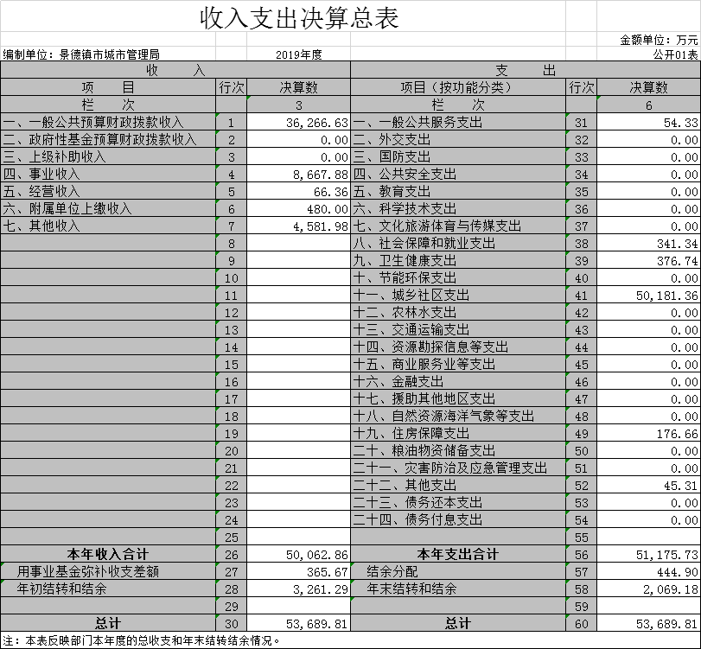

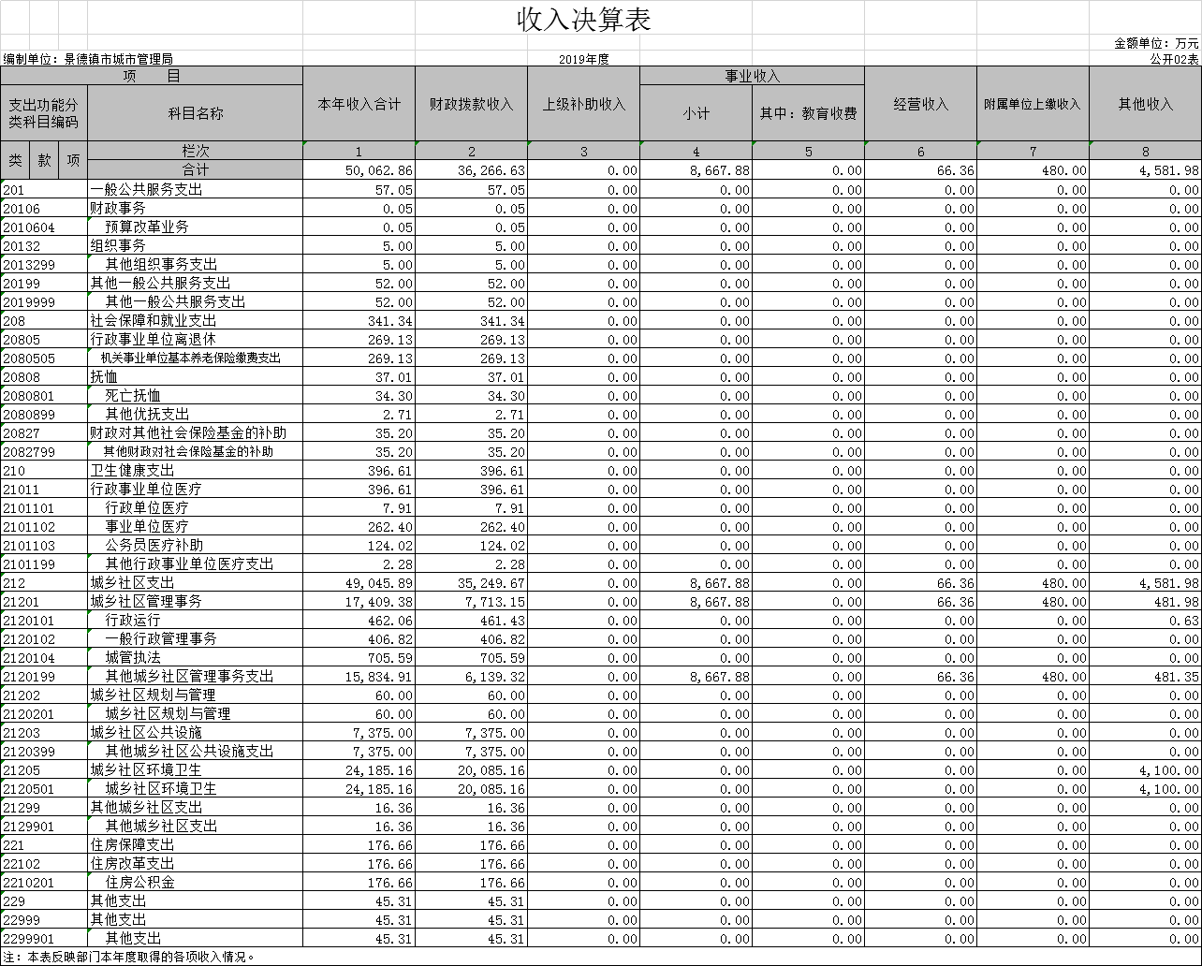

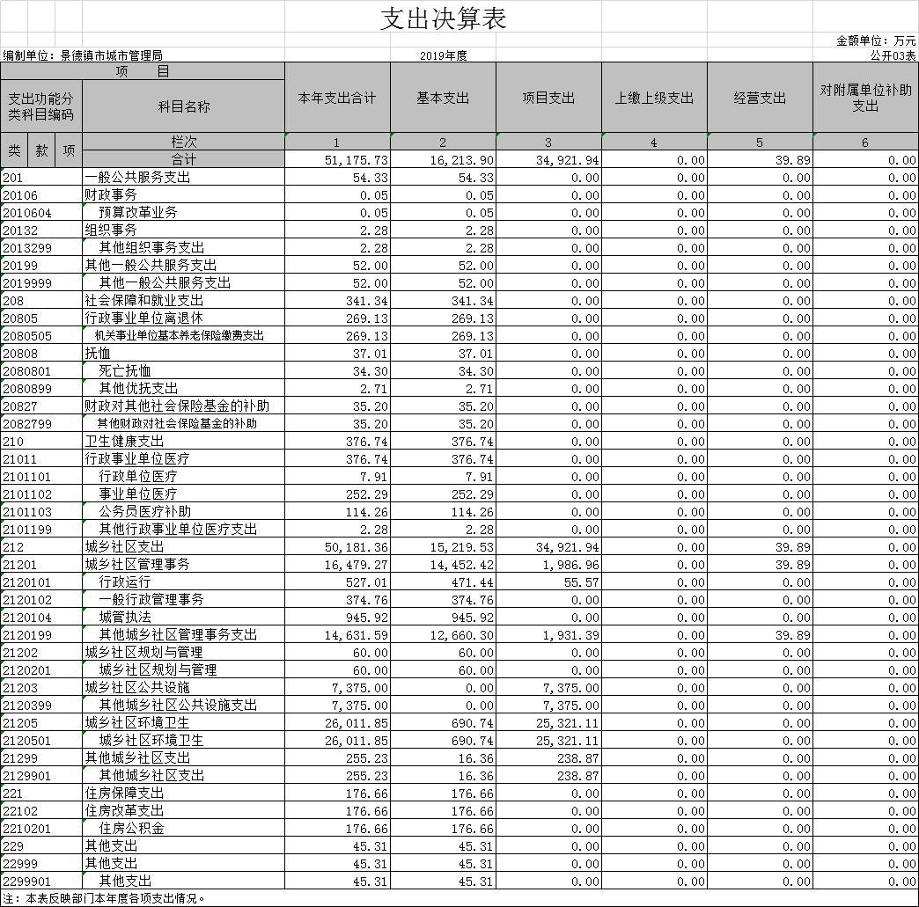

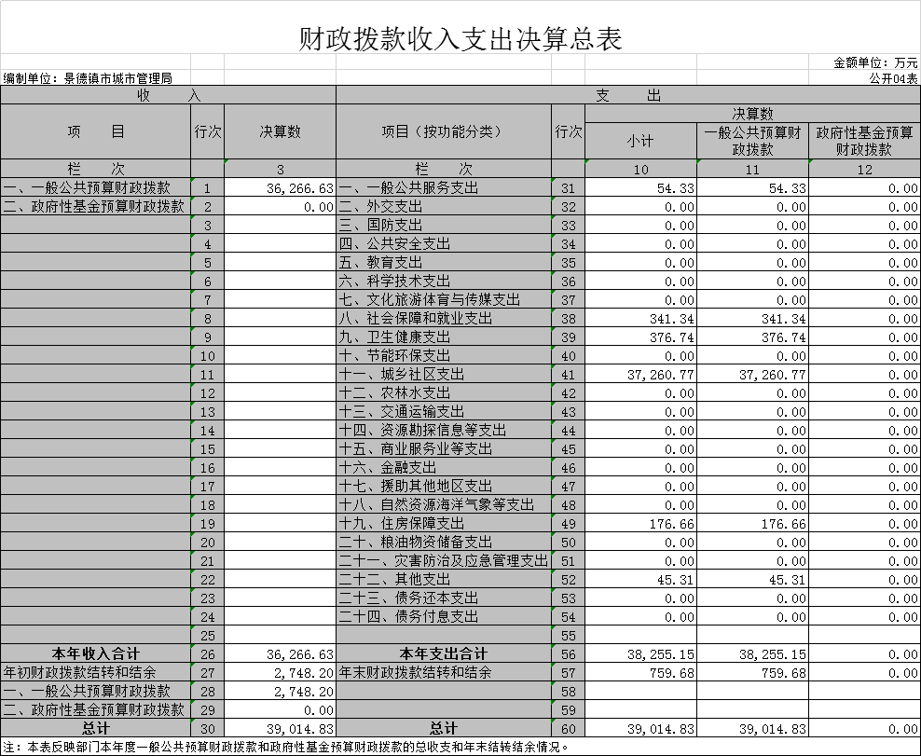

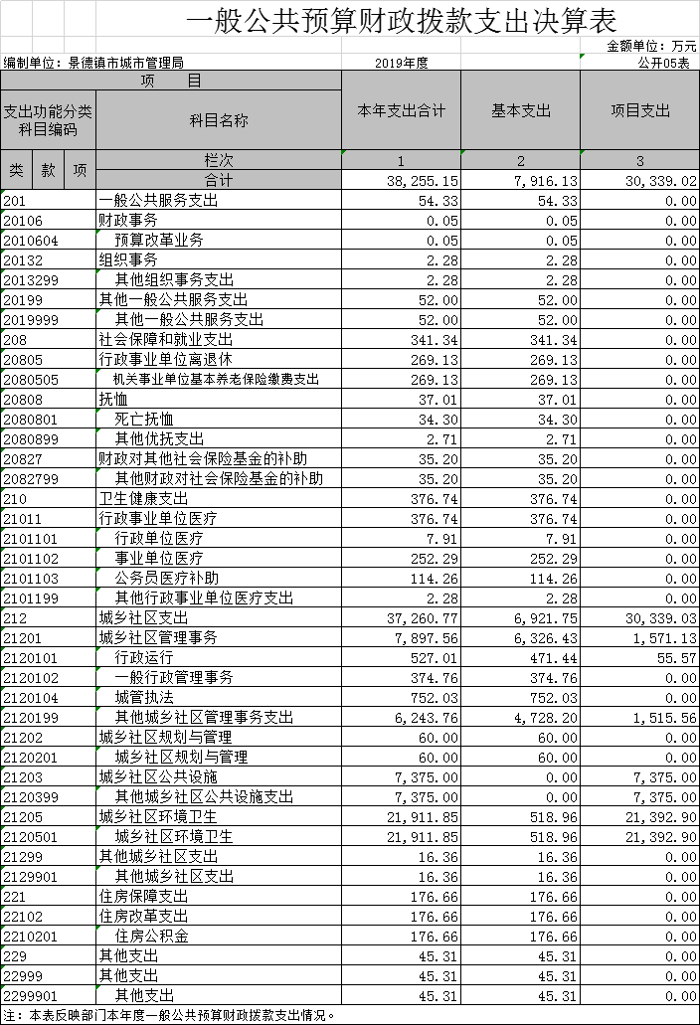

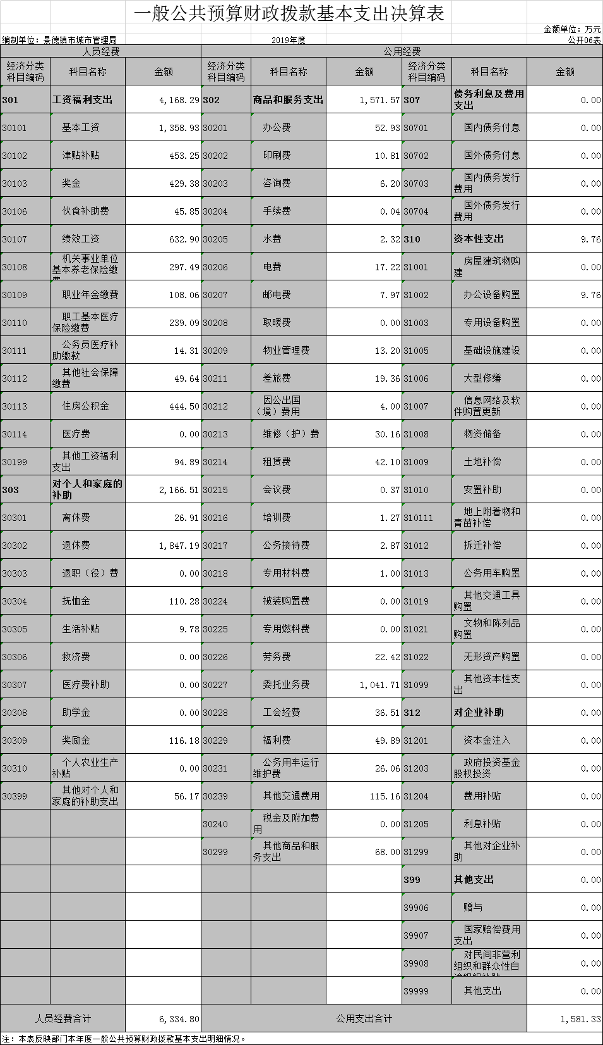

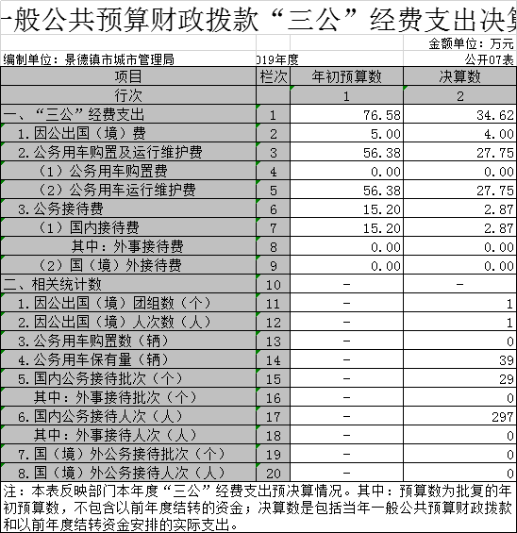



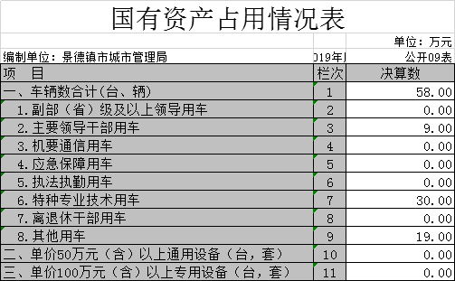

**第三部分 2019年度部门决算情况说明**

一、收入决算情况说明

本部门2019年度收入总计53689.81万元，其中年初结转和结余3261.29万元，较2018年增加148.24万元，增长4.76%；本年收入合计50062.86万元，较2018年增加3547.8万元，增长7.63%，主要原因是：“双创双修”项目增加。

本年收入的具体构成为：财政拨款收入36266.63万元，占收入总计67.56%；事业收入8667.88万元，占收入总计16.14%；经营收入66.36万元，占收入总计0.12%；附属单位上缴收入480万元，占收入总计0.89 %；其他收入4581.98万元，占收入总计8.53%；（一是市政和园林公司上缴收入、二是市政工程处代管工程款项收入、三是以前年度经营收入本年到账）用事业基金弥补收支差额365.67万元，占收入总计0.69%；年初结转和结余3261.29万元，占收入总计6.07%（一是部分项目未决算，项目款项需跨年支付、二是13月工资次年支付）。

二、支出决算情况说明

本部门2019年度支出总计53689.81万元，其中本年支出合计51175.73万元，较2018年增加7058.42万元，增长15.99%，主要原因是：2019年度“双创”项目增加；年末结转和结余2069.18万元，较2018年减少2509.29万元，下降54.8 %，主要原因是：部分2018年度项目工期长，于2019年度竣工支付。

本年支出的具体构成为：基本支出16213.9万元，占31.68%；项目支出34921.94万元，占68.24%；经营支出39.89万元，占0.08%。

三、财政拨款支出决算情况说明

本部门2019年度财政拨款本年支出年初预算数为38538.3万元，决算数为38255.15万元，完成年初预算的98.05%。其中：

（一）一般公共服务支出年初预算数为0.05万元，决算数为54.33万元，完成年初预算的1086.6%，主要原因是：办公用房租费为年中新增，当年已支付。

（二）社会保障和就业支出年初预算数为315.79万元，决算数为341.34万元，完成年初预算的108.09%，主要原因是：本年度有职工逝世，新增抚恤金，所以支出增加。

（三）卫生健康支出年初预算数为396.61万元，决算数为376.74万元，完成年初预算的%，主要原因是：2019年度公务员医疗补助于次年初支付。

（四）城乡社区支出年初预算数为37649.19万元，决算数为37260.77万元，完成年初预算的98.97%，主要原因是：部分工程未竣工，待次年初支付。

（五）住房保障支出年初预算数为176.66万元，决算数为 176.66万元，完成年初预算的100%。

（六）其他支出年初预算数为0万元，决算数为45.31万元，完成年初预算的100%，主要原因是：当年非税教预算多，年中预算返还和支出增加。

四、一般公共预算财政拨款基本支出决算情况说明

本部门2019年度一般公共预算财政拨款基本支出7998.77万元，其中：

（一）工资福利支出4168.29万元，较2018年减少337.62万元，下降7.49%，主要原因是：市路灯管理所18年度一次性支出企业编制以前年度社保费用，19年度无此费用。

（二）商品和服务支出1571.57万元，较2018年减少201.82万元，下降11.38%，主要原因是：单位树立过紧日子思想，厉行节约。

（三）对个人和家庭补助支出2166.51万元，较2018年增加174.41万元，增长8.76%，主要原因是：人员增加；物价上涨，食堂开支增加。

（四）资本性支出9.76万元，较2018年增加3.03万元，增长45.02%，主要原因是：单位办公设备老旧，及时更换，支出较大。

五、一般公共预算财政拨款“三公”经费支出决算情况说明

本部门2019年度一般公共预算财政拨款“三公”经费支出年初预算数为76.58万元，决算数为34.62万元，完成年初预算的45.21%，决算数较2018年减少8.19万元，下降19.13%，其中：

1. 因公出国（境）支出年初预算数为5万元，决算数为4万元，完成年初预算的80%，决算数较2018年增加4万元，增加100%。决算数较年初预算数减少的主要原因是：此次出国为临时安排，年初未能预测具体费用。
2. 公务接待费支出年初预算数为15.2万元，决算数为2.87万元，完成年初预算的18.88%，决算数较2018年增加2.02万元，增长237.65%。决算数较年初预算数减少的主要原因是：各单位倡导网络办公，公务往来减少。

（三）公务用车购置及运行维护费年初预算数为56.38万元，决算数为27.75万元，完成年初预算的49.22%，决算数较2018年减少14.21万元，下降33.87%。决算数较年初预算数减少的主要原因是：2019年度车改。

六、机关运行经费支出情况说明

本部门2019年度机关运行经费支出759.79万元，较年初预算数增加69.9万元，增加10.13%，主要原因是：人员增加、物价上涨、“双创”工作开展、用非税收入弥补公用经费不足等。

七、政府采购支出情况说明

本部门2019年度政府采购支出总额397.54万元，其中：政府采购货物支出387.8万元、政府采购工程支出0万元、政府采购服务支出0万元。授予中小企业合同金额9.74万元，占政府采购支出总额的2.45%，其中：授予小微企业合同金额9.74万元，占政府采购支出总额的2.45%。

八、国有资产占用情况说明。

截止2019年12月31日，本部门共有车辆58辆，其中，副部（省）级及以上领导用车0辆、主要领导干部用车9辆、执法执勤用车30辆、特种专业技术用车0辆、其他用车19辆，其他用车主要是市政园林等工程车辆；单位价值50万元以上通用设备0台（套）；单位价值100万元以上专用设备0台（套）。

九、预算绩效情况说明

（一）绩效管理工作开展情况。

根据预算绩效管理要求，我部门组织对2019年度一般公共预算项目支出全面开展绩效自评，其中，一级项目3个，二级项目

8个，共涉及资金33992.05万元，占一般公共预算项目支出总额的100%。

组织对“城市道路设施管养”项目开展了部门评价，涉及一般公共预算支出4000万元。从评价情况来看，情况良好。评价内容主要从项目申报、项目管理、项目完成、项目绩效等四个方面，建立健全评价指标体系，开展项目支出预算绩效评价，将绩效评价结果与以后年度预算编制安排挂钩，强化项目预算绩效观念。该项目得分92.17分。

（二）部门决算中项目绩效自评结果。

我部门今年在省级部门决算中反映“城市道路设施管养”项目绩效自评结果。

“城市道路设施管养”项目绩效自评综述：根据年初设定的绩效目标，“城市道路设施管养”项目绩效自评得分为92.17分。项目全年预算数为4000万元，执行数为4000万元，完成预算的100%。主要产出和效果：一是主次干道路面维修面积，实际完成数105160.64平方米，完成率105.2%；二是主次干道路面人行道维修面积，实际完成数75780.09平方米平方米，完成率126.3%；三是主次干道路面排水管网清掏、疏通及新建量实际完成数27.6公里，完成率69%；四是主次干道路面原有砼及塑料检查井及雨水井井圈井盖更换铸铁井及加固量实际完成数1695套，完成率169.5%；五是道路围护栏维修和更换量实际完成数3630米，完成率60.5%。发现的问题及原因：一是项目绩效目标数量指标较难衡量；二是个别项目产出指标未及时完成。下一步改进措施：一是加强绩效目标管理，提高绩效目标设置科学性；二是加强职业技能培训，提高专业技术水平；三是及时调整计划，使工作更具有可操作性。

“城市道路设施管养”绩效自评综述：通过数据采集及社会调查，2019年市政道路基础设施管养经费项目财政支出绩效自评最终评分结果：总分为92.17分，绩效评级为“优”。绩效指标权重和绩效分值如表所示：

|  |  |  |  |  |  |
| --- | --- | --- | --- | --- | --- |
| 指标 | A项目投入 | B 项目过程 | C 项目产出 | D项目效果 | 得分 |
| 权重 | 20 | 20 | 36 | 24 | 100 |
| 分值 | 17.33 | 19 | 31.84 | 24 | 92.17 |

|  |  |  |  |  |  |  |  |  |  |  |  |  |  |
| --- | --- | --- | --- | --- | --- | --- | --- | --- | --- | --- | --- | --- | --- |
| **项目支出绩效自评表** | | | | | | | | | | | | | |
| （ 2019 年度） | | | | | | | | | | | | | |
| 项目名称 | | 城市道路设施管养经费 | | | | | | | | | | | |
| 主管部门 | | 景德镇市城市管理局 | | | | | 实施单位 | | 景德镇市市政工程处 | | | | |
| 项目资金 （万元） | |  | | 年初预算数 | 全年预算数 | | 全年执行数 | | 分值 | | 执行率 | | 得分 |
| 年度资金总额 | | 4000 | 4000 | | 4001.04 | | 10 | | 100.02% | | 9 |
| 其中：当年财政拨款 | | 4000 | 4000 | | 4001.04 | | — | | 100.02% | | — |
| 上年结转资金 | |  |  | |  | | — | |  | | — |
| 其他资金 | |  |  | |  | | — | |  | | — |
| 年度总体目标 | 预期目标 | | | | | | 实际完成情况 | | | | | | |
| 主次干道路面人行道维修面积100000平方米，主次干道路面人行道维修面积60000平方米平方米，主次干道路面排水管网清掏、疏通及新建量40公里，主次干道路面原有砼及塑料检查井及雨水井井圈井盖更换铸铁井及加固量1600套道路围护栏维修和更换量6000米。 | | | | | | 主次干道路面维修面积105160.64平方米，主次干道路面人行道维修面积75780.09平方米平方米，主次干道路面排水管网清掏、疏通及新建量27.6公里公里，主次干道路面原有砼及塑料检查井及雨水井井圈井盖更换铸铁井及加固量1695套，道路围护栏维修和更换量3630米。 | | | | | | |
| 绩 效 指 标 | 一级指标 | 二级指标 | 三级指标 | | | 年度  指标值 | 实际  完成值 | 分值 | | 得分 | | 偏差原因分析及改进措施 | |
| 产出指标 | 数量指标 | 主次干道路面维修面积 | | | 100000平方米 | 105160.64平方米 | 4 | | 4 | |  | |
| 主次干道路面人行道维修面积 | | | 60000平方米 | 75780.09平方米 | 4 | | 4 | |  | |
| 主次干道路面排水管网清掏、疏通及新建量 | | | 40公里 | 27.6公里 | 3 | | 1.14 | | 主次干道路面排水管网清掏、疏通及新建量具有临时性和突发性，很难精确预计。今后结合往年实际情况和经验，提高主次干道路面排水管网清掏、疏通及新建量的预测能力。 | |
| 主次干道路面原有砼及塑料检查井及雨水井井圈井盖更换铸铁井及加固量 | | | 1000套 | 1695套 | 4 | | 4 | |  | |
| 道路围护栏维修和更换量 | | | 6000米 | 3630米 | 3 | | 0.63 | | 道路围护栏维修和更换量具有临时性和突发性，很难精确预计。今后结合往年实际维护量，提高道路围护栏维修和更换量的预测能力。 | |
| 收受流转信息量 | | | 1000件 | 1152件 | 4 | | 4 | |  | |
| 质量指标 | 主次干道路面维修质量达标率 | | | 100% | 100% | 5 | | 5 | |  | |
| 市政道路设施维修质量达标率 | | | 100% | 100% | 5 | | 5 | |  | |
| …… | | |  |  |  | |  | |  | |
| 时效指标 | 市政基础设施维护及时率 | | | 及时 | 及时 | 5 | | 3.33 | | 在年度绩效目标中，有些指标值设定有些高，导致年底未完成。今后结合工作实际情况，提高指标值预计能力。 | |
| 应对防汛工作及时性 | | | 及时 | 及时 | 5 | | 5 | |  | |
| …… | | |  |  |  | |  | |  | |
| 成本指标 | 市政道路设施维修成本节约率 | | | 0% | 0% | 8 | | 7.04 | | 市政道路设施维修管养项目属于大工程，除了安排年初4000万元专项经费，还需配套其他资金。我处严格按照项目资金管理办法列支，提高资金使用效率。 | |
| 指标2： | | |  |  |  | |  | |  | |
| …… | | |  |  |  | |  | |  | |
| 效益指标 | 经济效益  指标 | 指标1： | | |  |  |  | |  | |  | |
| 指标2： | | |  |  |  | |  | |  | |
| …… | | |  |  |  | |  | |  | |
| 社会效益  指标 | 改善城市道路基础设施 | | | 改善 | 改善 | 6 | | 6 | |  | |
| 巩固双创双修成果 | | | 巩固 | 巩固 | 6 | | 6 | |  | |
| …… | | |  |  |  | |  | |  | |
| 生态效益  指标 | 美化城市居住环境 | | | 美化 | 美化 | 6 | | 6 | |  | |
| 指标2： | | |  |  |  | |  | |  | |
| …… | | |  |  |  | |  | |  | |
| 可持续影响指标 | 长效管理机制建立 | | | 健全 | 健全 | 6 | | 6 | |  | |
| 市政道路设施管养可持续性 | | | 可持续 | 可持续 | 6 | | 6 | |  | |
| …… | | |  |  |  | |  | |  | |
| 满意度  指标 | 服务对象满意度指标 | 服务对象满意度 | | | 90% | 90% | 10 | | 10 | |  | |
| 指标2： | | |  |  |  | |  | |  | |
| …… | | |  |  |  | |  | |  | |
| 总分 | | | | | | | | 100 | | 92.14 | |  | |

1. **名词解释**
2. 财政拨款：指市级财政当年拨付的资金。
3. 事业收入：指事业单位开展专业业务活动及辅助活动取得的收入。
4. 行政运行：反映行政单位（包括参公单位）的基本支出。
5. “三公经费”：反映财政拨款安排的因公出国（境）费、公务用车购置及运行费和公务接待费。其中，因公出国（境）费反映单位公务出国（境）的国际旅费、国外城市交通费、住宿费、伙食费、培训费、公杂费等支出；公务用车购置及运行费反映单位公务车辆购置支出（含车辆购置税）及租用费、燃料费、维修费、过桥过路费、保险费、安全奖励费用等支出；公务接待费反映单位按规定开支的各类公务接待（含外宾接待）支出。
6. 机关运行经费：为保障行政单位（含参照公务员法管理的事业单位）运行用于购买货物和服务的各项资金，包括办公及印刷费、邮电费、差旅费、会议费、福利费、日常维修费、专用材料及一般购置费、办公用房水电费、办公用房取暖费、办公用房物业管理费及其他费用。